GIỚI THIỆU SÁCH THÁNG 9 năm 2023
Tên sách: Bác Hồ với ngành giáo dục
Tác giả:
NXB: Hồng Đức
Thời gian: 18-9-2023
Địa điểm: Sân trường
Người giới thiệu: Nhân viên thư viện
Bạn đọc thân mến!
Lúc sinh thời Hồ Chủ Tịch luôn coi trọng việc phát triển sự nghiệp giáo dục và những tư tưởng, tình cảm lớn của Người dành cho ngành giáo dục sẽ còn in đậm mãi trong mỗi thế hệ tương lai.
Trong buổi giới thiệu hôm nay tôi xin giới thiệu đến quý bạn đọc cuốn sách “ Bác Hồ với ngành giáo dục” do NXB Hồng Đức .
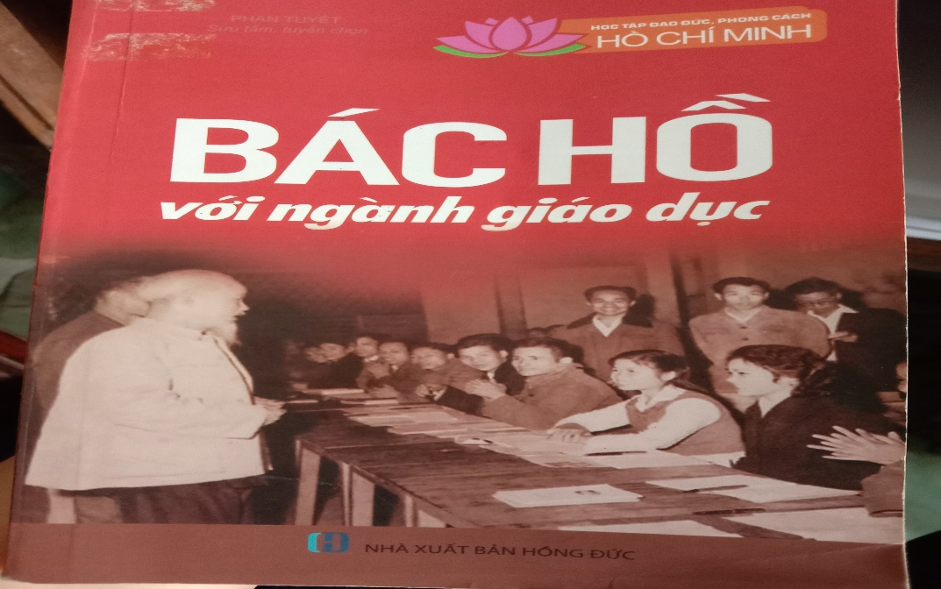
Nội dung cuốn sách gồm 5 phần:
+ Phần 1: Tập hợp giới thiệu những bức thư, điện của Chủ tịch Hồ Chí Minh gửi ngành Giáo dục, giáo viên và học sinh, sinh viên
+ Phần 2: Chọn lọc những tác phẩm, bài nói, bài viết tiêu biểu của Chủ tịch Hồ Chí Minh về giáo dục
+ Phần 3: Biên niên sự kiện Hồ Chí Minh với giáo dục- lược trích những swj kiện theo dòng tiểu sử của Người liên quan tới quá trình hình thành tư tưởng Hồ Chí Minh về giáo dục.
+ Phần 4: Kể chuyện Bác Hồ - tuyển chọn những mẩu chuyện về tấm gương đạo đức của Chủ tịch Hồ Chí Minh do những người gần gũi với Bác kể lại, đã được đăng tải trên sách báo.
+ Phần 5: Lược trích một số văn bản chỉ đạo của Chủ tịch Hồ Chí Minh đối với nhành giáo dục.
Nếu như các tập sách ảnh về Bác Hồ đã có trước đây giới thiệu với độc giả những bức ảnh đặc sắc ghi lại hoạt động của chủ tịch Hồ Chí Minh trên mọi lĩnh vực: chính trị, ngoại giao, quân sự, kinh tế, văn hoá, khoa học,...đã rất quen thuộc với người Việt Nam và thế giới, thì cuốn sách ảnh “ Bác Hồ với sự nghiệp giáo dục” lại cung cấp cho bạn đọc những tư tưởng và tình cảm lớn, những niềm vui, nỗi trăn trở, ước mong của Người riêng đối với sự nghiệp giáo dục con người, nâng cao dân trí, đào tạo nhân lực, bồi dưỡng nhân tài để phát triển đất nước, vì Người biết: “ Một dân tộc dốt là một dân tộc yếu”.
Ẩn sau mỗi bức ảnh là một sự kiện, một câu chuyện sống động, toát lên tầm tư tưởng lớn và tình cảm đặc biệt của Hồ Chí Minh đối với công cuộc giáo dục.
Những tư tưởng ấy, tình cảm ấy được hiện ra trên những nụ cười thân mật, qua những cử chỉ âu yếm, những câu dặn dò, khuyên bảo ân cần trong các bức ảnh Bác Hồ với các cháu thiếu niên nhi đồng, với học sinh, sinh viên, giáo viên, với thanh niên, phụ nữ, với bà con trong các lớp học xoá mù chữ,...
Cuốn sách cũng rất chú ý đến việc lựa chọn những câu trích mang tính chất danh ngôn trong bài nói, bài viết của chủ tịch Hồ Chí Minh về giáo dục, thể hiện triết lí và những tư tưởng, tình cảm của chủ tịch Hồ Chí Minh đối với sự nghiệp giáo dục.
Hi vọng rằng, cuốn sách này sẽ là một tài liệu quí, sinh động giúp ích nhiều cho việc giáo dục tình cảm và lòng kính trọng của tuổi trẻ Việt Nam, đặc biệt là các em học sinh đối với Bác Hồ kính yêu và việc học tập tư tưởng Hồ Chí Minh.

